Конспект музыкального тематического занятия для детей подготовительной группы «Театральный Петербург» для детей подготовительной группы.
Составлен музыкальным руководителем ГБДОУ детский сад № 57 Калининского района г.Санкт-Петербурга Петровой Кирой Александровной.
Цель занятия:
- разностороннее и целостное развитие музыкальных способностей каждого ребенка.
Задачи:
обучающие:
- работать над ориентировкой в пространстве, предлагая детям роли ведущих, организующих передвижение в зале;
- продолжать работу над формированием певческих навыков;
- работать с детьми в оркестре ДМИ, закреплять у них навыки совместной игры;
- продолжать формировать умение слышать мелодию и ориентироваться на нее при определении настроения музыкального произведения;
- дать определение новых понятий: «артисты», «дирижер», «оркестр», «театр оперы и балета»
развивающие:
- развивать творческую активность и воображение;
- способствовать развитию музыкально-двигательной импровизации
- создавать условия для свободного самовыражения
воспитывающие:
- воспитывать у детей любовь к родному городу;
- развивать эстетический вкус;
- приобщать детей к музыкальному искусству
Материалы и оборудование:
- компьютер;
- проектор;
- экран;
- слайды;
- фортепиано;
- музыкальный центр;
- детские музыкальные инструменты;
- игровой куб с изображением музыкальных инструментов
Ход занятия.
Дети друг за другом входят в зал.
Музыкальное приветствие.
Дети садятся на стулья.
Музыкальный руководитель:
- Весной наш замечательный город Санкт-Петербург празднует свой день рождения. Вот и в этом году улицы города стали еще наряднее и красивее, чем обычно! Город встречает многочисленных гостей. И жители, и гости города посещают театры, парки Петербурга, зоопарк, цирк.
А вы были когда-нибудь в театре?
(Ответы детей)
Музыкальный руководитель:
- Ребята, сегодня я предлагаю прогуляться по нашему родному городу.
Мы с вами посетим театр!
Спустимся в метро и отправимся на станцию Невский проспект.
Сейчас прозвучит сигнал к посадке в поезд, а вы должны построиться в колонну друг за другом, т.е. занять места в нашем поезде.
Звучит мажорное трезвучие – это сигнал к посадке в поезд.
Дети двигаются под музыку колонной в обход по залу топающим шагом.
Музыкальный руководитель:
- Остановка «Невский проспект».Теперь нам нужно пересесть в автобус, который довезет нас до театральной площади! Но народу так много – все хотят попасть в театр! Все в один автобус мы не поместимся.Нам придется разделиться, и сесть в несколько разных автобусов: 3, 22 и 27 маршрута.
Поспевай, не ленись!
Быстро в тройки становись!
- Все автобусы доставят нас точно в срок и в нужное место – на Театральную площадь. Двигаемся дальше тройками. У каждого автобуса свой маршрут. Важно не повторять траекторию движения соседей и не сталкиваться.
Игра: «Чей автобус быстрее заполнится и будет готов к отправлению?»
Музыкальный руководитель:
- Остановка «Театральная площадь. Мариинский театр».
(Слайд 1- «Мариинский театр»)
Рассказ о театре. Внешний облик.
(Слайд 2)
- Это главный театр нашего города.
Здесь проходят самые лучшие музыкальные спектакли: оперные (когда люди поют, для того, чтобы рассказать зрителю интересную историю) (Слайд 3 ),
и балетные (когда артисты тоже рассказывают зрителям истории, но для этого они танцуют)
(Слайд 4)
- Скажите, люди каких профессий участвуют в музыкальном театре?
(Ответы детей)
Слайды 5,6,7,8, 9, 10 - виды театра, артисты: певцы и танцоры, музыканты и дирижер составляют оркестр.
Помогает артистам оркестр. Давайте вспомним, какие же инструменты участвуют в оркестре?
(Ответы детей)
Давайте присядем, и послушаем отрывок из оперы «Сказка о царе Салтане»
«Колыбельная»
Слушание отрывка из оперы «Сказка о царе Салтане»
Беседа об услышанном с показом слайдов (слайды 11, 12, 13, 14 )
- Что вы услышали? (музыку)
- Какая была музыка? (рассказы детей)
Музыкальный руководитель предлагает детям придумать движения в характере услышанной музыки.
Двигательная импровизация.
Муз. руководитель:
- Кто исполнял музыку? (оркестр и хор)
- А вы помните, как называют человека, который пишет музыку?
- Ребята, для того, чтобы зрители увидели, услышали и смогли оценить всю красоту музыки, написанной композитором, артистам приходится много репетировать.
А хотите прямо сейчас превратиться в артистов музыкального театра и попасть на репетицию своей детской оперы? Тогда добро пожаловать на репетицию.
Превращаемся в певцов.
Распевка «Качели»
Музыкальный руководитель:
-На прошлом занятии мы разучивали с вами песню.
Интересно, сможете вы отгадать какая это песня?
Звучит один аккомпанемент (дети должны отгадать, какая это песня)
Продолжение работы над песней «Белые ночи»
Проводится игра «Музыкальное Эхо» (муз. руководитель пропевает интервал из песни – дети стараются его точно повторить)
Музыкальный руководитель:
- Певцы закончили свою репетицию.
Оркестранты, добро пожаловать на сцену! А для того, чтобы нам без споров решить, кто на каком инструменте будет играть, мы поиграем в игру «Музыкальный кубик».
Игра «Музыкальный кубик»
Дети делятся на две подгруппы: оркестр и хор.
Импровизация на музыкальных инструментах:
сопровождение песни «Белые ночи» игрой на музыкальных инструментах.
Музыкальный руководитель:
- Какой замечательный концертный номер получился!
А как зрители могут поблагодарить артистов за ту радость, которые артисты доставляют нам своим творчеством?
(Аплодисментами).
Музыкальный руководитель – Ваше исполнение песни было замечательным!
Когда зрители не хотят отпускать артистов со сцены, они бурно аплодируют и кричат «браво!» «бис!»
Артисты могут повторить номер, или показать другой.
И у нас сейчас другой, танцевальный номер:
«Упражнение с лентами, цветами, бабочками и корабликами» - под композицию Л. Новиковой и Е. Сухановой «Земля полна чудес» (Е. Зарицкая)
Музыкальный руководитель:
– Наше посещение театра было очень интересным! Что нового вы узнали сегодня?
(Ответы детей).
Музыкальный руководитель:
- А теперь подошло время отправляться домой.
Давайте все сядем в маршрутку № 259, и она нас отвезет прямо к нашему детскому саду!
«Автобус» - (Дети встают парами и под музыку двигаются по залу к дверям.)
Музыкальное прощание.
Уход детей в группу.
--------------------------------------------------------------------------------------------------------
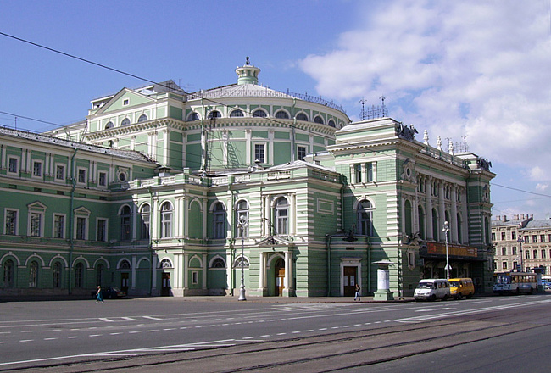
Слайд 1 – Здание Мариинского театра.
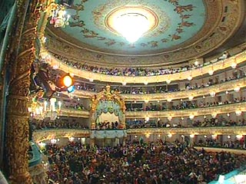
Слайд 2 - Внутреннее убранство театра. Ложи.
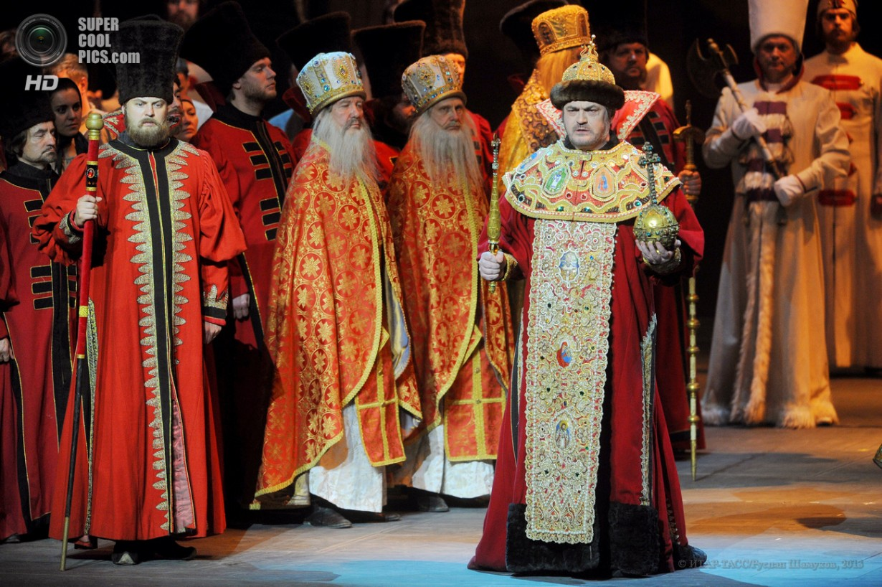
Слайд 3 - Опера. Артисты, одетые в исторические костюмы, поют, рассказывают интересные истории.
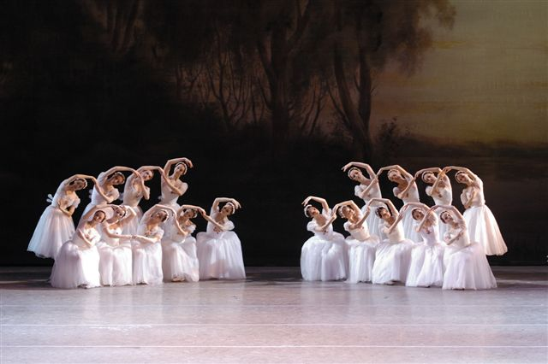
Сайд 4 . Артисты рассказывают интересные истории языком танца.
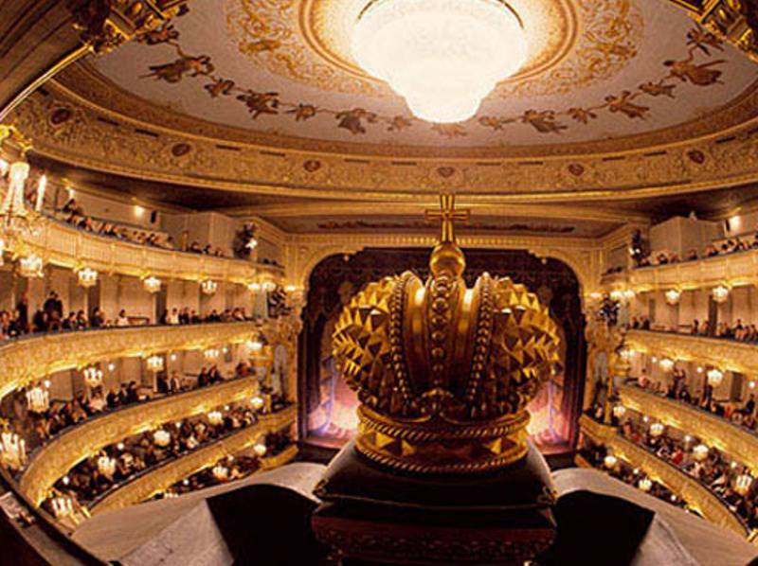
Слайд 5 – вид из ложи.
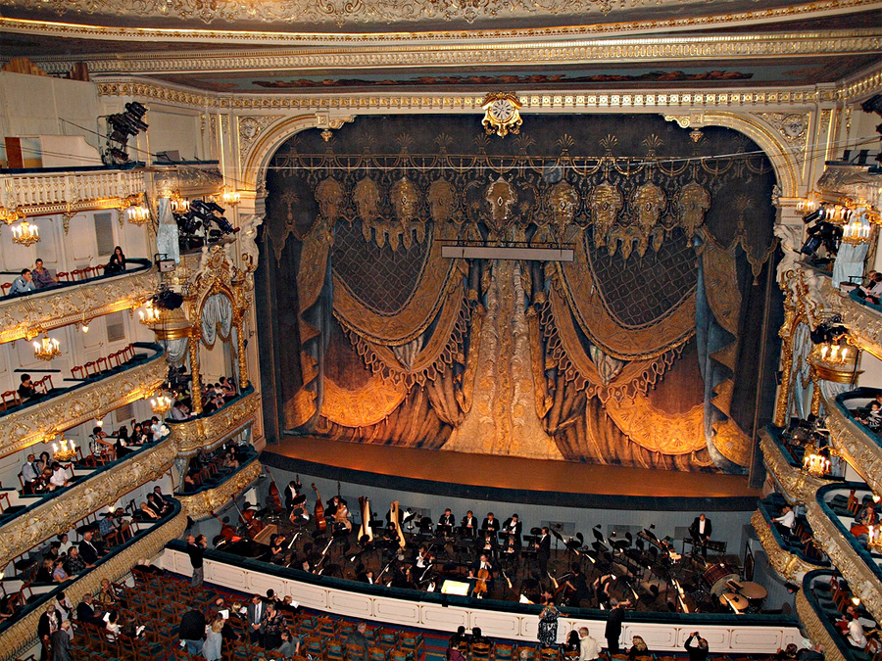
Слайд 6. Сцена и оркестровая яма, где находятся музыканты и дирижер.
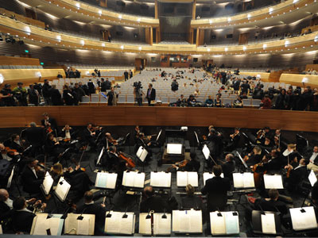
Слайд 7 – Оркестр.
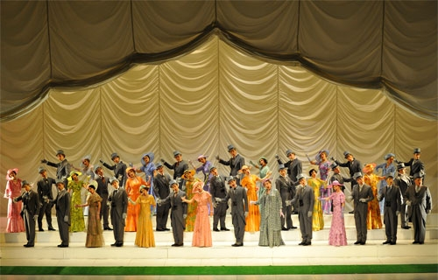
Слайд 8 – Опера. Массовка.
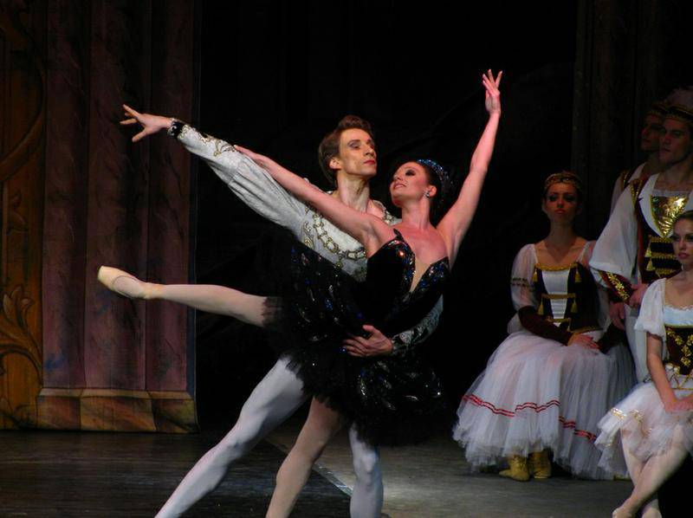
Слайд 9 – Балет.
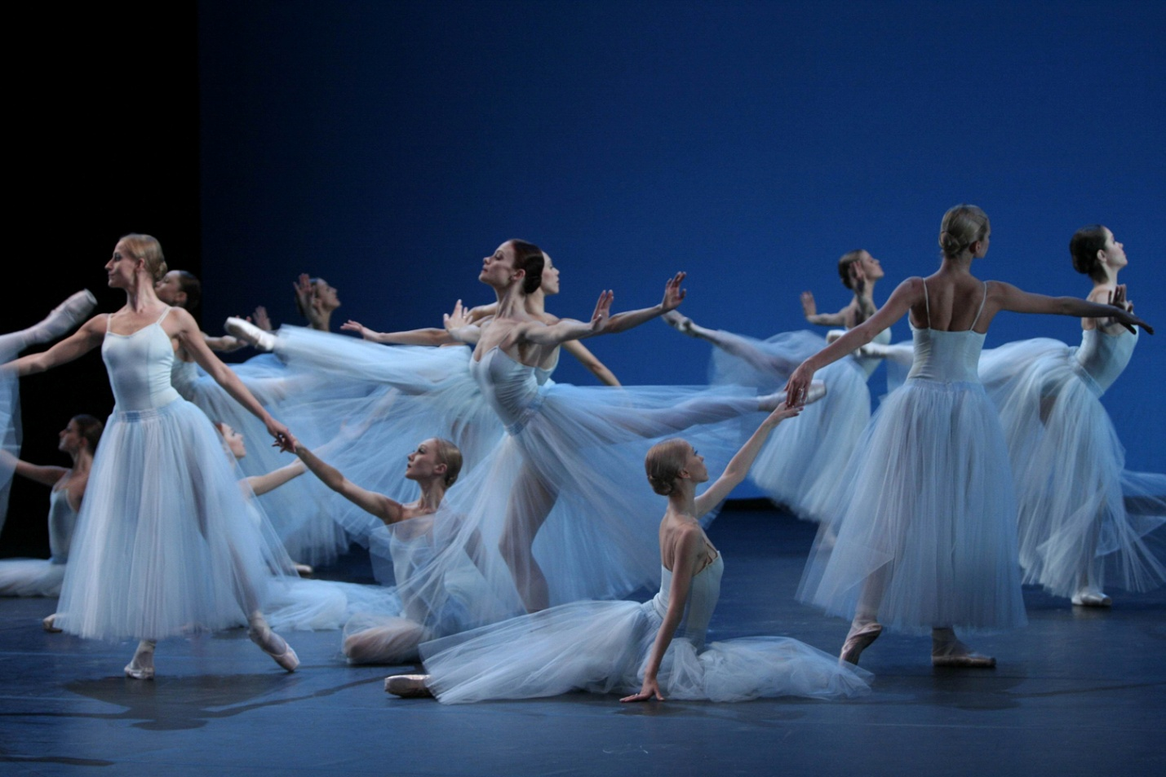
Слайд 10 – Балет – язык танца.

Слайд 11 – Сказка о Царе Салтане. Остров в море.
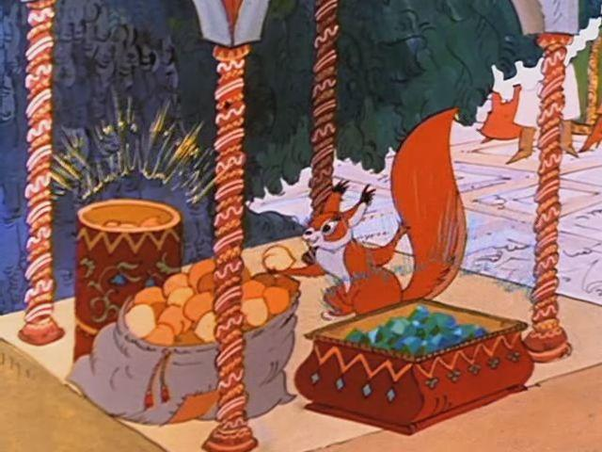
Слайд 12 – Чудо – Белка.
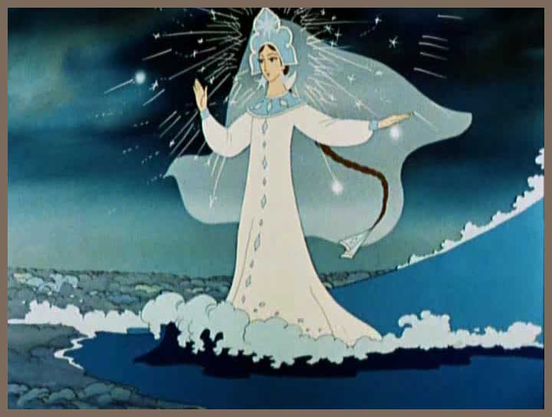
Слайд 13 – Царевна-Лебедь
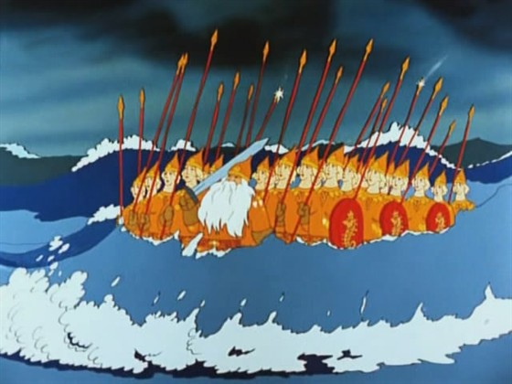
Слайд 14 – 33 Богатыря.

